Manual de Usuario

Software CicloSoft

Objetivo del sistema de información

CicloSoft tiene como objetivo principal facilitar y agilizar el sistema de ventas y control de inventarios de tiendas de ciclismo, esto sistematizando diferentes módulos y controlando todos los procesos que conlleven a la generación de ingresos para dicha tienda.

Información

Inicialmente el sistema cuenta con un usuario el cual es Administrador, este se usa para administrar todo el sistema, ya que cada usuario nuevo debe ser creado por el usuario administrador o un usuario que tenga permisos de administrador, pero inicialmente este será el usuario inicial, este se creara con los datos de sesión   
  
Correo: [admin@admin.com](mailto:admin@admin.com)  
Contraseña: password  
  
Inicio de sesión

Para este ejemplo vamos a usar las credenciales del usuario que el sistema trae por defecto, para el inicio de sesión el sistema nos muestra la siguiente interfaz:

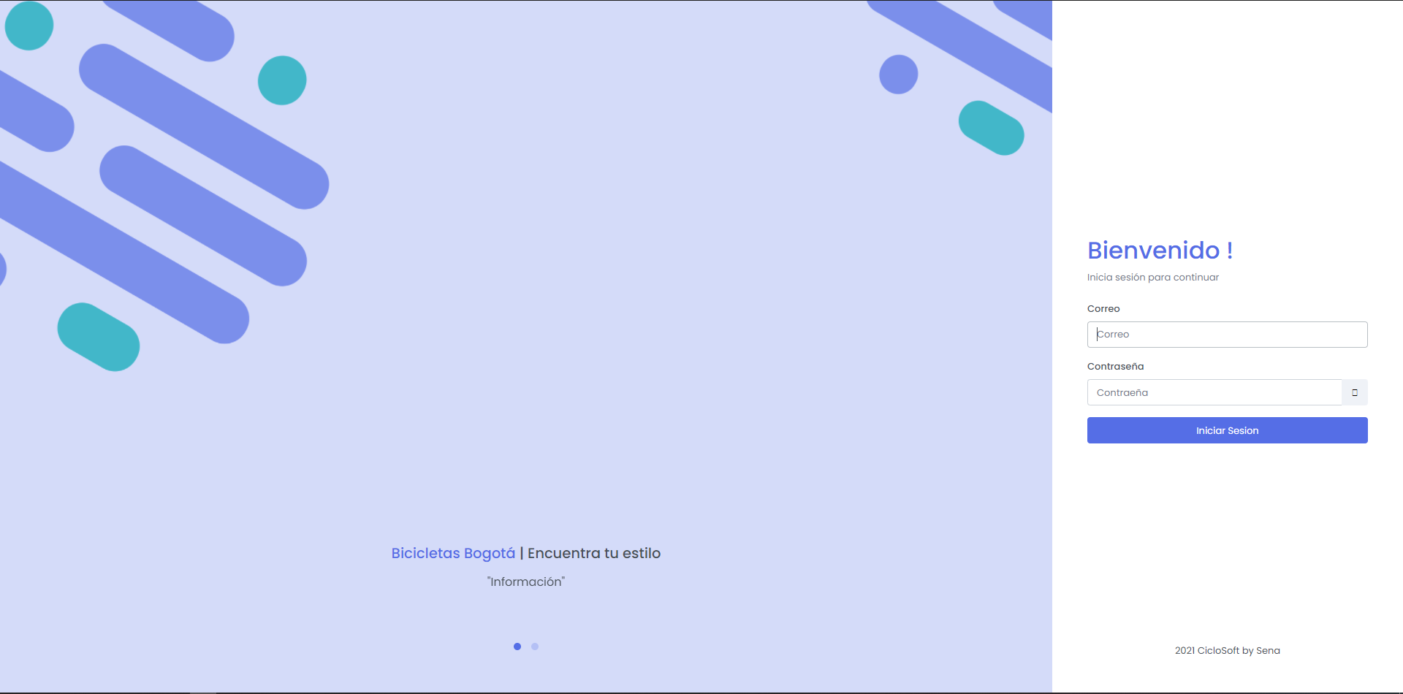

Donde en la casilla de “Correo” vamos a digitar el correo registrado de cada usuario, en este caso vamos a ingresar con “[admin@admin.com](mailto:admin@admin.com)” y de igual manera en el campo “contraseña” digitamos la contraseña con la que se haya creado el usuario en este caso ingresamos “password”

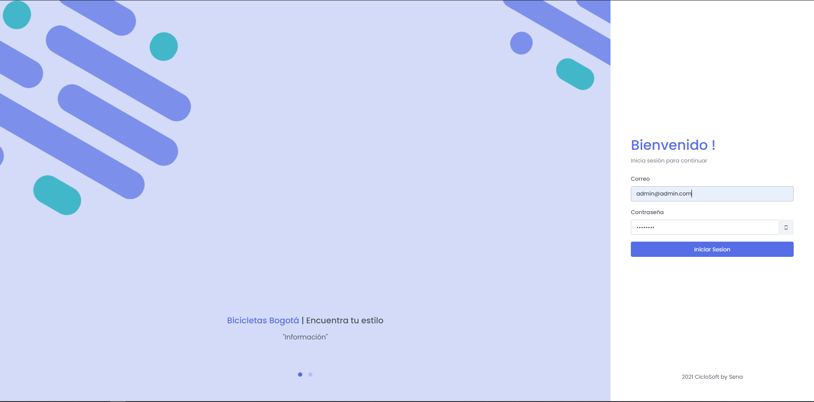

Luego damos en el botón que tiene como título “Iniciar sesión” el cual nos lleva a la siguiente interfaz y con esto terminamos el proceso de inicio de sesión

Creación de Usuarios

Habiendo iniciado sesión encontramos un menú con diferentes opciones en la parte izquierda de la pantalla, la gestión de usuarios la tenemos en la opción de “Opciones” al dar clic nos muestra un sub menú que contiene “Usuarios” ingresamos en esa opción y nos muestra un listado con los usuarios registrados en el sistema:

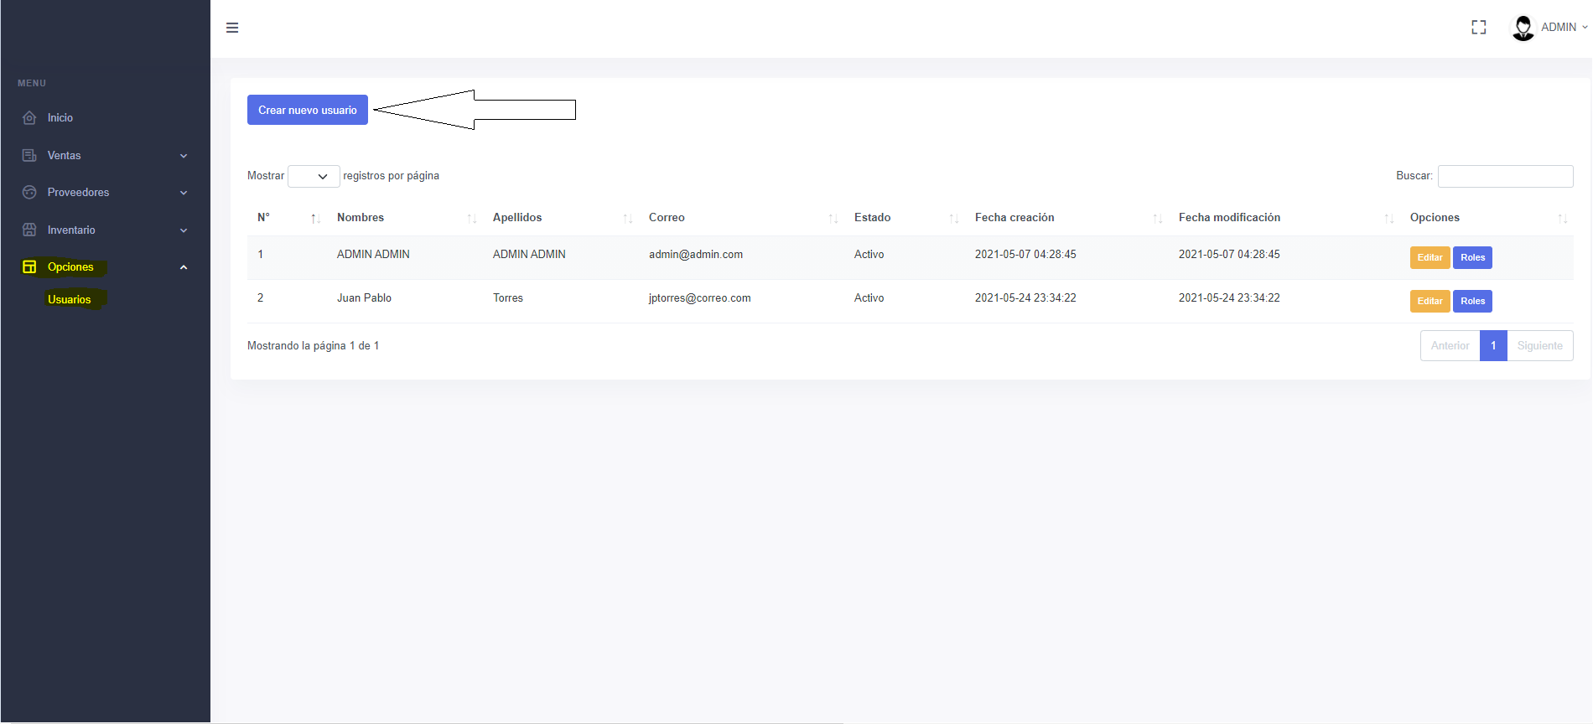

Podemos ver en la parte superior un botón el cual tiene como nombre “Crear nuevo usuario” damos clic en ese botón y nos muestra una interfaz con un formulario el cual debemos llenar con los datos que nos solicita:

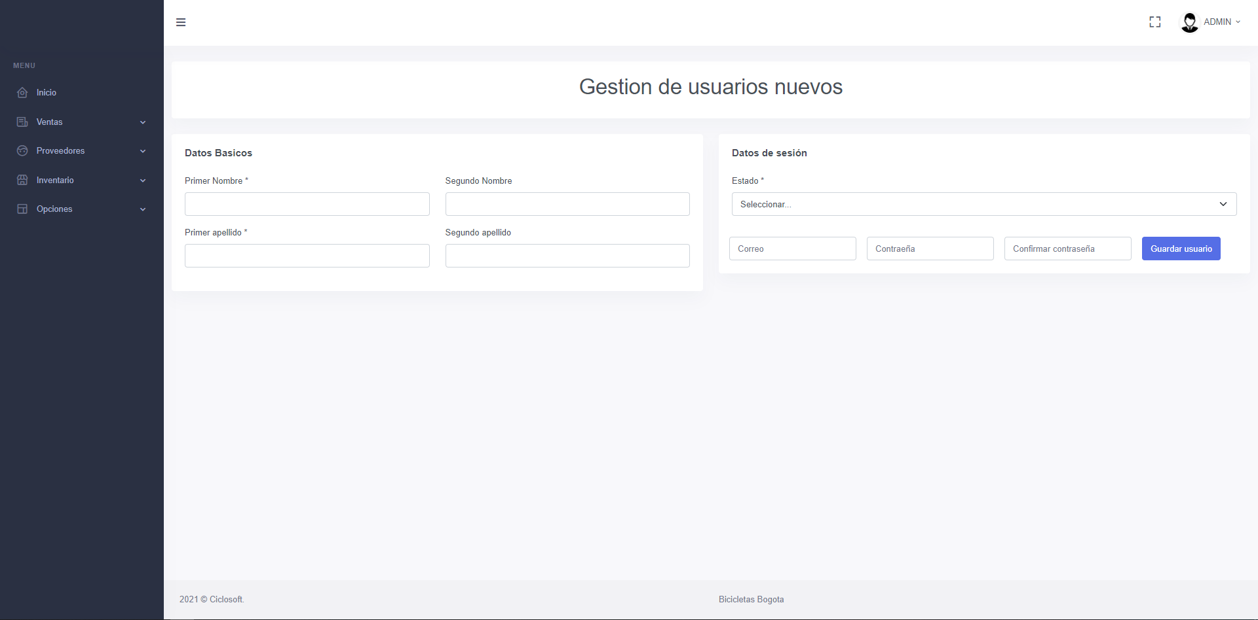

Para llenar este formulario debemos tener en cuenta que los datos que se deben llenar obligatoriamente tienen un “*” al final de cada título, esto no aplica para los datos de sesión que son obligatorios y estos no tienen títulos y se debe llenar de la siguiente manera  
  
**Primer Nombre:** Primer nombre del usuario ejem (“**Andres** Camilo Gutierrez Camargo” la parte en negrita es la que se digita en este campo)

**Segundo Nombre:** Segundo nombre del usuario ejem (“Andres **Camilo** Gutierrez Camargo” la parte en negrita es la que se digita en este campo)

**Primer Apellido:** Primer apellido del usuario ejem (“Andres Camilo **Gutierrez** Camargo” la parte en negrita es la que se digita en este campo)

**Segundo Apellido:** Segundo apellido del usuario ejem (“Andres Camilo Gutierrez **Camargo**” la parte en negrita es la que se digita en este campo)

**Estado:** Esta es una lista desplegable la cual nos da dos opciones “Activo” e “Inactivo” está opción nos permite dejar los usuarios inactivos por cuestiones internas de cada empresa ejem “El empleado que tenía ese usuario asignado ya no está vinculado con la compañía”

**Correo:** correo con el cual se va hacer el inicio de sesión ejem “correoempleado1@correoprueba.com”

**Contraseña:** Se ingresa la contraseña con la cual se va a realizar el inicio de sesión ejem “contraseña1234”

**Confirmar Contraseña:** En este caso se ingresa el mismo valor que se digito en el campo “Contraseña” teniendo en cuenta mayúsculas y minúsculas en este caso “contraseña1234”:

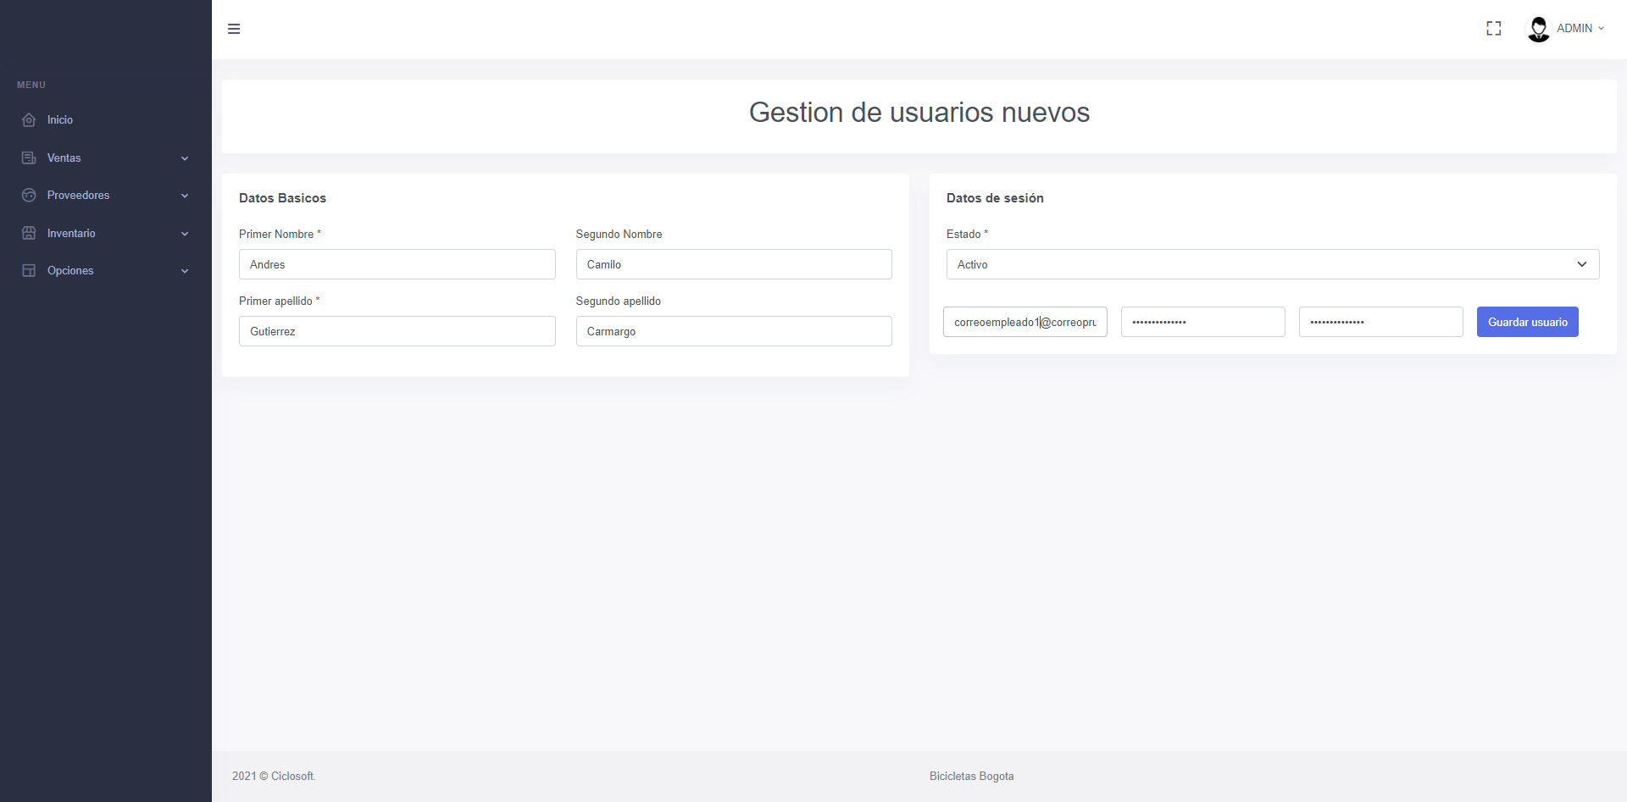

Después de a ver registrado los datos damos clic en el botón de “Guardar usuario” y el sistema guardara el usuario que registramos y nos regresara al listado de usuarios con un mensaje de confirmación:

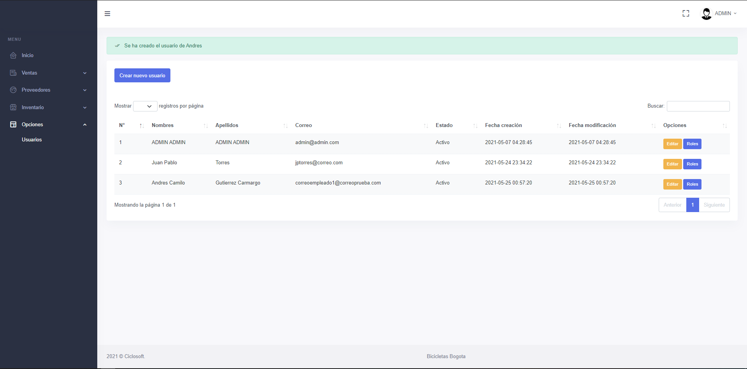

Vemos en la parte superior un mensaje en verde que dice “Se ha creado el usuario de Andres” y podemos verlo en el listado de usuarios creados, con esto terminamos la creación de usuarios.

Asignación de roles

Ya habiendo creado el usuario tenemos que asignarle un rol pues sin esto el usuario no puede acceder a ningún modulo del sistema para esto en la lista de usuarios vemos al final dos opciones una es para editar el usuario y otra que tiene como titulo “Roles” damos clic y nos lleva a una nueva interfaz:

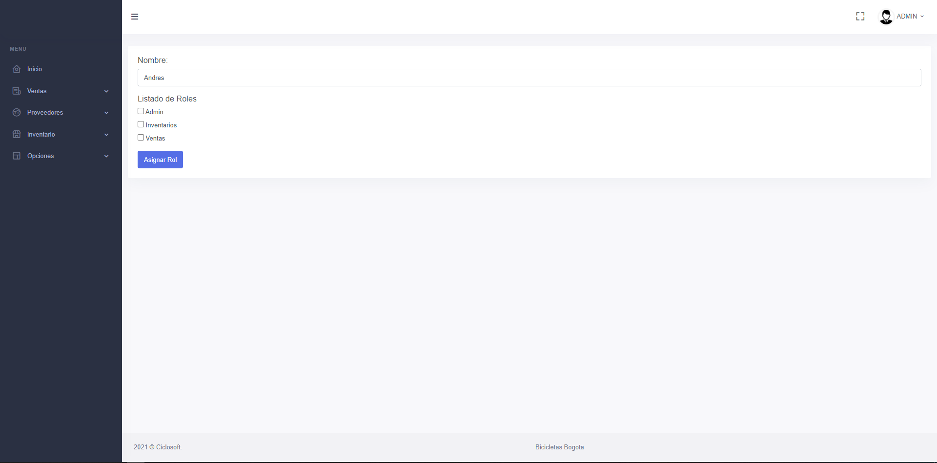

Nos muestra el usuario al que le vamos asignar los roles y el listado de roles disponibles si seleccionamos “Admin” tendrá acceso a todos los módulos y no será necesario asignarle más roles, para este ejemplo vamos a asignar el rol de inventarios e iniciaremos sesión con ese usuario para esto chequeamos el rol y damos en “Asignar Rol”

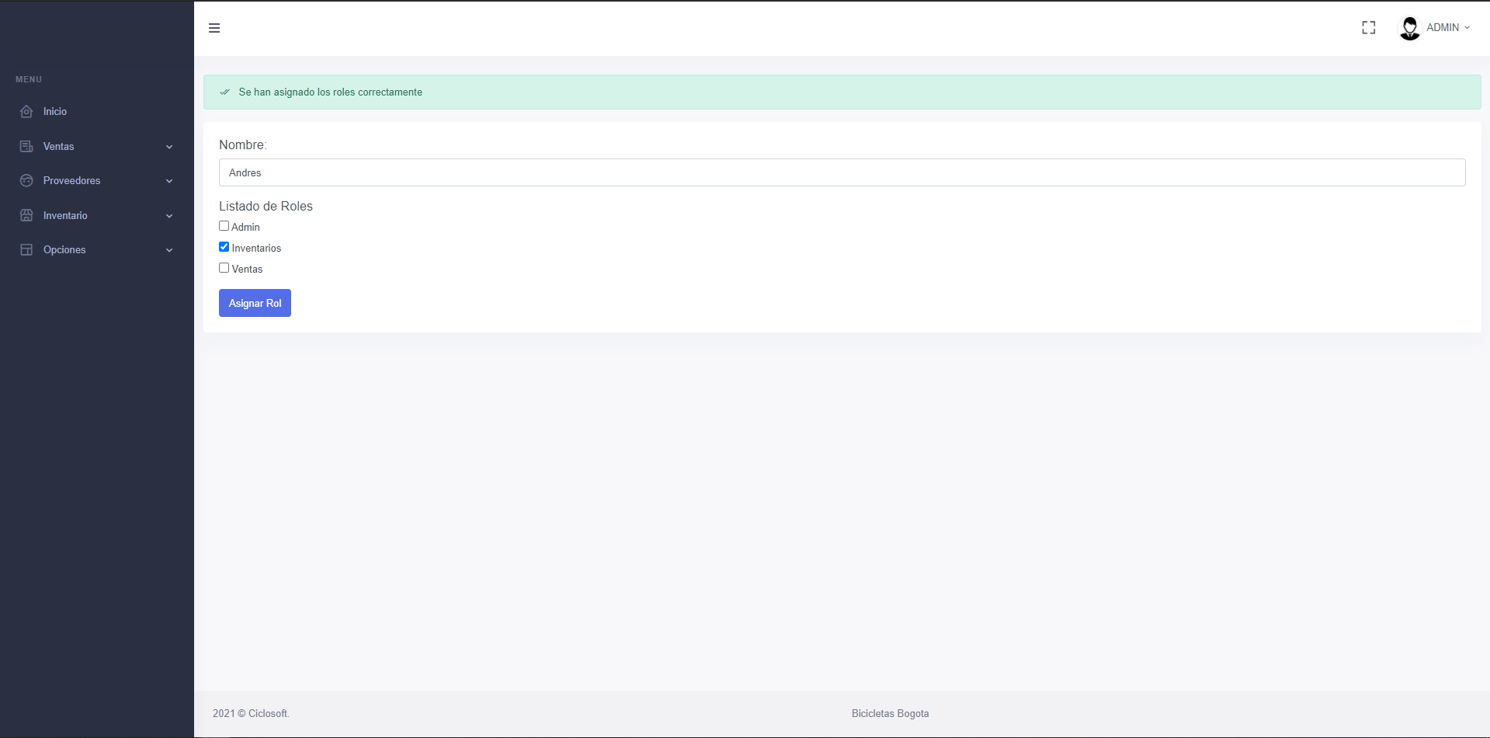

Esto nos recarga la pagina con un mensaje de confirmación.

Al iniciar sesión con el usuario que hemos creado y le asignamos el rol de Inventarios no podemos acceder al sub menú del módulo “Opciones” donde se gestionan los usuarios:

